**Ex#1 Convertisseur de température**

Convertissez une température en degrés Celsius en degrés Fahrenheit.

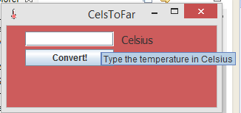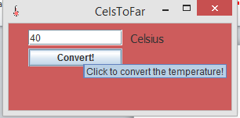

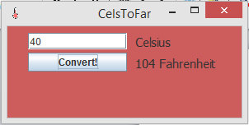

**tempFahr = tempCelsius* 1.8 + 32

**Ex#2 Voting System**

Votez pour votre couleur préférée et puis affichez le message : « Your favourite colour is… » . Pour les couleurs : utilisez le code html.

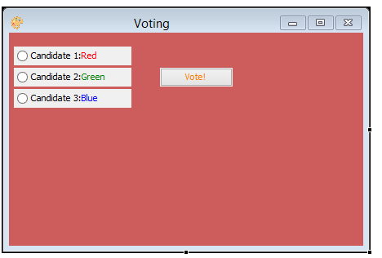

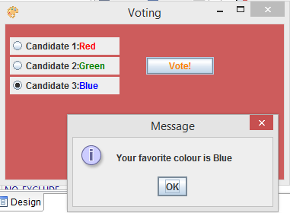

**Ex#3 Image Slider**

Creez un image slider. Imaginez que vous avez 10 photos pour votre couleur préférée et puis affichez le message : « Your favourite colour is… » . Pour les couleurs : utilisez le code html.

